Følgedokument Eksamen-Unity-2016:

Da jeg så på oppgaven, lagde jeg først en skisse som kunne ha passende elementer til de kravene som var gitt, og tilpasse dette til de forskjellige scenene.

Skisse:
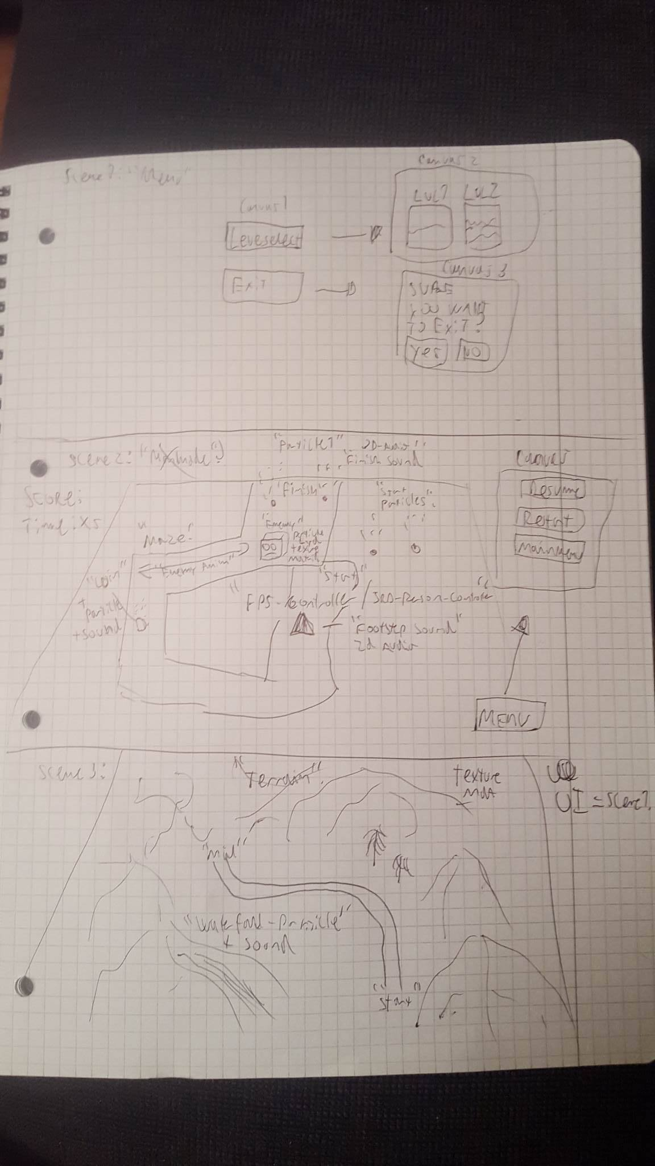

Gameplay/story:
Spillet går rett og slett ut på komme seg gjennom en slags arena i scene 2 og i scene 3, tilintetgjøre «Monster-kongen», for å komme til prinsessa. Med andre ord, et veldig enkelt konsept.
Atmosfæren er ment for å være litt dyster.

Scener og innhold:
Det som beskrive under er de elementene jeg mener piffer opp «gameplayet» litt, og har valgt å bruke litt forskjellige typer, men enkle elementer.

FPSController:
Jeg besluttet å bruke unity's FPSController, fordi jeg ikke ville bruke tid på å lage en egen, men heller fokusere på å legge inn annet innhold. FPSControlleren er brukt i scene 2 og scene 3.

Scene1/GUI/UI:
Jeg tenkte å ha en egen scene «Mainmenu»; som skulle være en slags hovedmeny. Denne inneholder knapper som jeg tenker en hver «spiller» vil forvente. Altså å kunne velge å starte spillet, her via en «level-select» meny. Og en knapp som avslutter spillet.

I tillegg, så vil man når man spiller spillet og befinner seg innen scene 1 og 2, ved å trykke «Esc-knappen», få opp en meny som lar deg pause, omstarte, eller avslutte spillet.

Scene2:
Jeg tenkte å lage en slags «arena-scene», som scene2. Her var målet å lage et enkelt spill som man navigerer seg rundt for å komme til målet. Etter å ha sett på vurderingskriteriene, har jeg prøvd å bruke partikkelsystem, lyd og animasjon, for å gi spillet mer innhold. Det er bla. Animasjon, partikler, og lyd på pengene som man kan samle. Ideelt, så ville det også vært en teller, som talte opp antall penger, som du har samlet(se begrensninger).
Scene bruker også en «dungeon» bakgrunnslyd, som looper, for å gi en litt dyster effekt.
Relativt kjapt i spillet kommer det opp en relativt mild «screamer», der jeg har brukt en usynlig boks til å trigge «Monstrets» animasjon, og spillet av «alert lyden» kjent fra Metal Gear Solid-serien.

Det er også en plattform som reagerer på kollisjon fra spilleren, som fjerner et monster, for å gi en litt «creepy» effekt. Derifra vil en se en plattform som beveger seg, via en enkel animasjon. Fra den plattformen kan du hoppe til en heis, med grønne partikler for å illustrere «mål», og igjen, ved bruk av kollisjon, vil dette trigge en animasjon til heisen du befinner deg i og spille en «seiers-lyd».

Det er også en fire animasjoner til hver sin lyskilde, som fungerer som «showlights», som skifter rotasjon, fargem intensitet, og «flikkrer», litt random hvordan de forskjellige animasjonene er.

Skulle du under noen omstendigheter bomme, vil en synlig boks «Outofbounds» sende deg via «failmenu» at du døde og må omstarte for å prøve igjen.

Scene3:
Dette er en utendørs scene «Outdoors», der jeg har tatt i bruk Unity's terrain system, og populert det litt med trær. I tillegg er det laget en slags vei med «brick-textures» fra asset-store.
Her er det noen små monstre som patruljerer via animasjoner, og treffer du på de kommer «failmenu» opp, altså du døde og prøve på nytt. Her er også penger å samle akkurat som i scene 2.
Når du starter scene3, så står du innenfor en usynlig boks som viser deg «mission-objectives», der slik at du som spiller faktisk forstår hva målet er. Det er da en gul «capsule», opp på en pidestall foran deg, og som teksten sier, skal du dytte på denne til å drepe «Monster-kongen», som vokter brua over til prinsessa.

Når denne «capuslen», treffe rmonsteret, initsiere en selvlaget eksplosjon-animasjon, ved bruk av tre forskjellige partikkelsystemer, flamme gul og oransje/rød, og litt lengre varende røyk + eksplosjonslyd. Dermed dør «Monster-kongen», og alle hans «monster-minions», og du kan da krysse brua og møte prinsessa!

Monstrene her har 3d-lyd, slik at de høres fra avstand.

Har også satt inn en foss fra asset-store. Den er helt til venstre.

Annet:
Jeg laget monstrene, prinsessen, og arenaen(scene 2), selv(sketchup). Dette var ikke særlig tidkrevende, så var risk jeg var villig til å ta. Det er ikke alltid du finner det du vil ha på asset-store.
For enkelthetens skyld, så valgte jeg ha disse vesenene i en «Minecraft-stil». Også noen av texturene fantes kun i sketchup, så fikk lurt inn de i unity, hvis du ser i scene 2, på de «vektløse» platene som du må bane det gjennom, så er noen «røde-gjennonsiktige».
Brukte også Audacity til å klippe lydklipp da asset-store ikke tilfredstilte helt.

Scripting: Mye av scriptingen er forholdsvis enkelt, som f.eks. OnTriggerEnter, eller «collision».
Er brukt mye Find. Har hørt at denne ytelsesmessig ikke er så bra, men valgte å ikke bruke tid på å lage «efficient» kode. Om du ser i «script»-mappen, så er det kanskje litt for mange script! Jeg gjorde dette for å få kodingen til å gå kjapt, og man kan i allefall fort skjønne hva hver «Klasse» gjør.

Mappestruktur:
Er for det meste fornøyd med strukturen, men som sagt under «begrensninger», så ble det fort mye tull ved å tukle med mappestrukturen til «assets», lastet ned fra «asset-store».
Som du ser, er de en mappe for 3d-modeller, en mappe for prefabs, og en mappe for scripts. Så det bør være greit å forstå hva som er hvor, for det meste...

Begrensinger(Tid):
Pga tid, så har jeg valgt å ikke implementere en metode som teller opp penger, og vurderer din prestasjon utifra det, eller f.eks utifra tid.
Det skulle også vært en slags usynlig boks som i scene3, som forklarte spiller litt om hva som skjedde, at du befant deg i en arena. Skulle også vært «publikum-jubel-lyder» for å forsterke dette.
Lyskaster animasjonene hadde vært bedre om de var festet til en fysisk 3d-modellert lyskaster, for å gi bedre effekt.

Jeg hadde også noen kjedelige problemer, som jeg ikke tror er blitt fikset. I det ene øyeblikket er alt perfekt, men noen ganger så vises ikke musepekeren, hvilket gjør det vanskelig/umulig å navigere i menyene... Etter mye Googlig, så fant jeg ut at jeg måtte legge til en ekstra linje med kode i unity's egen FPSController.

Et annet problem var at kollisjon mellom spiller og «Monster-king», og spiller og prinsesse ikke funket, så jeg måtte lage en egen trigger sone for de i stedet.

Kunne ha lagt inn gress, og mer teksturer, men ville prøve å holde meg så mye som mulig innenfor den initsielle tidsrammen som mulig, og mener at jeg nå er i grenseland:). På en annen side, er fps i scene 3 litt dårlig(kun i build), så gress som svaier i vinden er sikkert bare pc-en glad for at i dette tilfellet, ble søyfet.

Da jeg prøvde å rydde opp i mapper, innså jeg at dette tok for mye tid, og at nye problemer oppstod, så gikk tilbake til backups. Hadde alt i alt 8 backup filer, og 11 builds.

Utover dette får jeg kose meg med disse utfordringene etter at jeg har levert dette:)!

Kilder:
Boken:
Ebook: Unity Game Devolpment In 24 Hour, SAMS TEACH YOURSELF, p:(står ikke sidetall, men prosent).

Hour 20 Audio:
84%, 2d vs 3d sound, fjerne “doppler-effekt”(82%).
Hour 14 User Interfaces: anchor-”pixelperfet, scale by screen size”(fikse at ui funkere I flere oppløsninger).

Lyder:
http://mobcup.net/ringtones/385662/mgs--alert-sound(MGS Alert sound:).
http://soundbible.com/tags-winning.html

Annet:
MouseCursor dissapear!:

http://docs.unity3d.com/ScriptReference/Screen-lockCursor.html

http://forum.unity3d.com/threads/mouse-cursor-disappear.102701/

UI/script:
Restart with unity 5.3:
http://stackoverflow.com/questions/34170650/unity-5-3-how-to-load-current-level

http://answers.unity3d.com/questions/665146/how-to-enabledisable-animator-by-script.html (hadde skjønt at man kan “enable” en hel komponent, fra før men trengte litt drahjelp.)

Det å skjønne at man ofte må få et GameObject, så bruk dens variabel til å finne f.eks en “audiosource”:
http://forum.unity3d.com/threads/getcomponent-audio-source-play-not-calling-up-my-sound-file-despite-there-being-no-errors.346180/

